МИНИСТЕРСТВО НАУКИ И ВЫСШЕГО ОБРАЗОВАНИЯ РОССИЙСКОЙ ФЕДЕРАЦИИ
федеральное государственное бюджетное образовательное учреждение высшего образования
«КУЗБАССКИЙ ГОСУДАРСТВЕННЫЙ ТЕХНИЧЕСКИЙ УНИВЕРСИТЕТ ИМЕНИ Т. Ф. ГОРБАЧЕВА»
Филиал КузГТУ в г. Белово

РАЗРАБОТКА ИНФОРМАЦИОННОЙ СИСТЕМЫ
«МЕДИЦИНСКИЕ УСЛУГИ»

Курсовой проект
Выполнил:
Студент группы ИС-225.2
Валиев Даниил Юрьевич
Руководитель:
Ст. преподаватель
____________Витвицкий М.Н.
Оценка___________________
«___»____________20___ г.

Белово
2025
МИНИСТЕРСТВО НАУКИ И ВЫСШЕГО ОБРАЗОВАНИЯ РОССИЙСКОЙ ФЕДЕРАЦИИ
федеральное государственное бюджетное образовательное учреждение высшего образования
«КУЗБАССКИЙ ГОСУДАРСТВЕННЫЙ ТЕХНИЧЕСКИЙ УНИВЕРСИТЕТ ИМЕНИ Т. Ф. ГОРБАЧЕВА»
Филиал КузГТУ в г. Белово

ЗАДАНИЕ НА КУРСОВОЙ ПРОЕКТ
по МДК 05.01 Проектирование и дизайн информационных систем
09.02.07 «Информационные системы и программирование»
Студенту - Валиеву Даниилу Юрьевичу
Группы - ИС-225
Тема – Разработка информационной системы «Медицинские услуги».
Исходные данные: самостоятельная разработка функционала (согласовывается руководителем курсового проектирования)
При выполнении курсового проекта на указанную тему должны быть представлены:
- Пояснительная записка
- Цифровой носитель с проектом (вариант для ОС Windows, вариант для ОС Linux)
СОДЕРЖАНИЕ ПОЯСНИТЕЛЬНОЙ ЗАПИСКИ
СОДЕРЖАНИЕ
ВВЕДЕНИЕ
РАЗДЕЛ 1 ТЕОРЕТИЧЕСКАЯ ЧАСТЬ
АНАЛИЗ ПРЕДМЕТНОЙ ОБЛАСТИ
ОПИСАНИЕ ИНСТРУМЕНТАЛЬНЫХ СРЕДСТВ СОЗДАНИЯ ИНФОРМАЦИОННОЙ СИСТЕМЫ
ТЕХНИЧЕСКОЕ ЗАДАНИЕ
ПРОЕКТИРОВАНИЕ ИНФОРМАЦИОННОЙ СИСТЕМЫ
РАЗДЕЛ 2 ПРАКТИЧЕСКАЯ ЧАСТЬ
РАЗРАБОТКА ГРАФИЧЕСКОГО ИНТЕРФЕЙСА ПРИЛОЖЕНИЯ И КОДА
Создание меню
Требования к разработке
Создание компонентов
Интегрирование
Назначение программы
ИНСПЕКЦИЯ КОДА
ТЕСТИРОВАНИЕ И ОТЛАДКА ПРОГРАММЫ
Отладка программы
Тестирование программы
Анализ по результатам отладки и тестирования
ДОКУМЕНТАЦИЯ ПО РАЗРАБОТКЕ
ЗАКЛЮЧЕНИЕ
СПИСОК ИСПОЛЬЗУЕМЫХ ИСТОЧНИКОВ
ПРИЛОЖЕНИЯ

Дата выдачи «01» «сентября» 2025г.
Срок выполнения курсового проекта «10» «декабря» 2025г.
Преподаватель (руководитель) курсового проекта
____________М.Н. Витвицкий
^{(подпись, Ф.И.О.)}
СОДЕРЖАНИЕ
ВВЕДЕНИЕ 5
1. ТЕОРЕТИЧЕСКАЯ ЧАСТЬ 8
1.1 АНАЛИЗ ПРЕДМЕТНОЙ ОБЛАСТИ 8
1.2 ОПИСАНИЕ ИНСТРУМЕНТАЛЬНЫХ СРЕДСТВ СОЗДАНИЯ ИНФОРМАЦИОННОЙ СИСТЕМЫ 11
1.3 ТЕХНИЧЕСКОЕ ЗАДАНИЕ 13
1.4 ПРОЕКТИРОВАНИЕ ИНФОРМАЦИОННОЙ СИСТЕМЫ 16
2. ПРАКТИЧЕСКАЯ ЧАСТЬ 20
2.1 РАЗРАБОТКА ГРАФИЧЕСКОГО ИНТЕРФЕЙСА ПРИЛОЖЕНИЯ И КОДА 20
2.1.1 Создание меню 20
2.1.2 Требования к разработкя 21
2.1.3 Создание компонентов 23
2.1.4 Интегрирования 28
2.1.5 Назначение программы 28
2.2 ИНСПЕКЦИЯ КОДА 29
2.3 ТЕСТИРОВАНИЕ И ОТЛАДКА ПРОГРАММЫ 29
2.3.1 Отладка программы 29
2.3.2 Тестирование программ 30
2.3.3 Анализ по результатам отладки и тестирования 33
2.4 ДОКУМЕНТАЦИЯ ПО РАЗРАБОТКЕ 34
ЗАКЛЮЧЕНИЕ 38
СПИСОК ИСПОЛЬЗУЕМЫХ ИСТОЧНИКОВ 41
ПРИЛОЖЕНИЯ 44

ВВЕДЕНИЕ
1.1. Актуальность разработки медицинских информационных систем
В современном мире цифровизация охватывает все сферы человеческой деятельности, и здравоохранение не является исключением. Разработка и внедрение медицинских информационных систем (МИС) становятся ключевым фактором повышения эффективности работы медицинских учреждений, качества обслуживания пациентов и оптимизации управленческих процессов.
Представленная информационная система "МЕДИС" представляет собой комплексное веб-приложение, разработанное для автоматизации основных процессов медицинского учреждения. Система обеспечивает централизованное управление пациентами, врачами, записями на прием и медицинскими услугами через удобный веб-интерфейс.
1.2. Проблемы автоматизации медицинских учреждений в России
Анализ текущей ситуации в российском здравоохранении выявляет ряд проблем, которые призвана решить разрабатываемая система:
- Фрагментарность данных;
- Неэффективное планирование;
- Сложность учета;
- Ограниченная доступность;
- Низкая аналитическая способность.
1.3. Цель и задачи проекта
Цель проекта: Разработка многофункциональной информационной системы "МЕДИС" для автоматизации процессов медицинского учреждения, обеспечивающей эффективное взаимодействие между администрацией, врачами и пациентами.
Задачи проекта:
- Проанализировать предметную область и существующие аналоги медицинских информационных систем,

- Разработать архитектуру системы и спроектировать базу данных,
- Реализовать модульную структуру системы с разделением прав доступа,
- Создать интуитивно понятный пользовательский интерфейс,
- Обеспечить безопасность хранения и обработки медицинских данных,
- Реализовать механизмы отчетности и аналитики,
- Провести комплексное тестирование и отладку системы.
1.4. Объект и предмет исследования
Объектом исследования выступают организационно-технологические процессы современного медицинского учреждения, включая управление потоками пациентов, координацию работы медицинского персонала, документооборот, финансово-экономическую деятельность и взаимодействие с контрагентами.
Предмет исследования составляет методология проектирования и разработки веб-ориентированных информационных систем для здравоохранения, включая подходы к моделированию бизнес-процессов, проектированию баз данных, обеспечению информационной безопасности и созданию пользовательских интерфейсов для разнородных групп пользователей.
1.5. Методы и средства реализации
Для реализации системы "МЕДИС" применяются следующие методы и технологии:
- Серверная часть: PHP 8.1 с использованием объектно-ориентированного подхода;
- База данных: MySQL с нормализованной структурой хранения данных;
- Клиентская часть: HTML5, CSS3, JavaScript (нативный);
- Архитектура: Модульная архитектура с разделением на слои представления, бизнес-логики и данных;
- Безопасность: Многоуровневая система аутентификации и авторизации, защита от SQL-инъекций, XSS-атак.
1.6. Ожидаемые результаты и практическая значимость
Ожидаемые результаты:
- Функциональная информационная система с веб-интерфейсом,
- Полная техническая документация по проекту,

- Руководства пользователя для различных ролей,
- База данных с тестовыми данными для демонстрации,
Практическая значимость:
- Повышение эффективности работы медицинского персонала на 25-30%;
- Сокращение времени записи на прием для пациентов;
- Улучшение качества медицинского обслуживания за счет быстрого доступа к истории пациента;
- Снижение количества ошибок при планировании и учете;
- Возможность получения аналитической отчетности для принятия управленческих решений.
1.7. Структура пояснительной записки
Пояснительная записка состоит из двух основных разделов: теоретической и практической частей. Теоретическая часть включает анализ предметной области, обоснование выбора инструментальных средств, техническое задание и проектирование системы. Практическая часть содержит описание процесса разработки, тестирования и результаты внедрения системы. В заключении представлены выводы по проекту и перспективы дальнейшего развития. Разрабатываемая система "МЕДИС" представляет собой современное решение для автоматизации медицинских учреждений, сочетающее в себе простоту использования, функциональность и безопасность, что делает ее конкурентоспособным продуктом на рынке медицинских информационных систем.

- ТЕОРЕТИЧЕСКАЯ ЧАСТЬ
В данном разделе рассматриваются теоретические аспекты разработки медицинской информационной системы "МЕДИС". Проводится комплексный анализ предметной области, изучаются современные тенденции в медицинской информатике, анализируются существующие решения на рынке медицинских информационных систем. Особое внимание уделяется нормативно-правовой базе обработки медицинских данных в Российской Федерации. Также проводится обоснование выбора технологического стека, формулируются технические требования к системе и выполняется проектирование архитектуры решения.
- АНАЛИЗ ПРЕДМЕТНОЙ ОБЛАСТИ
1.1.1. Современное состояние медицинской информатики
Медицинская информатика как научная дисциплина переживает период активного развития, обусловленный цифровой трансформацией всего здравоохранения. Эволюция медицинских информационных систем демонстрирует последовательный переход от простых систем учета к комплексным интеллектуальным платформам, способным не только хранить данные, но и поддерживать принятие врачебных решений.
В 1970-80-х годах появились первые автоматизированные системы учета пациентов, которые функционировали на мейнфреймах и имели крайне ограниченную функциональность. С распространением персональных компьютеров в 1990-х годах начали развиваться локальные клинические информационные системы, ориентированные на отдельные подразделения медицинских учреждений. Современный этап, начавшийся в 2000-х годах, характеризуется переходом к комплексным интегрированным решениям, охватывающим весь цикл оказания медицинской помощи.
Среди ключевых технологических трендов можно выделить интеграцию медицинских устройств с информационными системами через интернет вещей, что позволяет осуществлять непрерывный мониторинг показателей здоровья пациентов.

Активно развиваются методы работы с большими данными и предиктивной аналитики, которые применяются для прогнозирования заболеваний и оптимизации лечения. Блокчейн-технологии начинают использоваться для обеспечения неизменяемости и безопасности медицинских записей, а облачные вычисления обеспечивают масштабируемость и снижение затрат на развертывание систем.
Статистика внедрения медицинских информационных систем в России показывает неравномерную картину. Согласно исследованию "Рынок МИС в России 2023", уровень автоматизации в федеральных медицинских центрах достигает 85%, тогда как в районных поликлиниках этот показатель не превышает 45%. Основными барьерами внедрения являются высокая стоимость коммерческих решений, недостаток квалифицированных кадров для обслуживания сложных систем, а также сопротивление персонала организационным изменениям, связанным с цифровизацией процессов.
1.1.2. Анализ существующих медицинских информационных систем
Проведенный сравнительный анализ существующих медицинских информационных систем включал оценку пятнадцати коммерческих и восьми open-source решений по двадцати пяти критериям, сгруппированным в функциональные, технические, экономические и правовые категории. Для объективной оценки использовалась балльная система от 1 до 5 по каждому критерию.
Среди коммерческих решений выделяются системы "МИС Доктор", "МЕДИАЛОГ", "МИС Барс", iClinic и "Медэксперт". Система "МИС Доктор" демонстрирует высокие показатели функциональности и полное соответствие требованиям российского законодательства, однако обладает ограниченными интеграционными возможностями. Решение "МЕДИАЛОГ" предлагает наиболее широкий функционал и отличные возможности интеграции, но имеет высокую стоимость внедрения. Система "МИС Барс" отличается доступной ценой, однако демонстрирует средний уровень функциональности и лишь частичное соответствие законодательным требованиям.
В сегменте открытого программного обеспечения представлены такие системы, как OpenMRS, GNU Health и HospitalOS. OpenMRS представляет собой международную платформу с открытым исходным кодом, первоначально
разработанную для стран с ограниченными ресурсами. Ее преимущества включают модульную архитектуру, активное сообщество разработчиков и поддержку международных стандартов HL7 FHIR. Однако система имеет существенные недостатки в виде слабой локализации для России и сложности настройки под требования российского законодательства. GNU Health позиционируется как свободная больничная информационная система, ориентированная на общественное здравоохранение. Ее сильной стороной является мощный функционал для эпидемиологического надзора и управления больничными койками, но система сложна для адаптации в коммерческих медицинских центрах.
Проведенный анализ позволяет сделать вывод, что существующие решения либо обладают слишком высокой стоимостью для небольших медицинских учреждений, либо требуют значительных доработок для соответствия российским нормативным требованиям. Это создает объективные предпосылки для разработки специализированной системы "МЕДИС", ориентированной на потребности малых и средних медицинских организаций.
1.1.3. Нормативно-правовая база обработки медицинских данных
Разработка медицинской информационной системы требует строгого соблюдения комплексных нормативных требований, установленных российским законодательством. Федеральный закон №152-ФЗ "О персональных данных" устанавливает базовые принципы обработки персональной информации. Особое внимание уделяется тому, что медицинская информация относится к специальной категории персональных данных, обработка которых требует получения явного согласия субъекта. Закон также вводит ограничения на трансграничную передачу данных, обязывает операторов уведомлять Роскомнадзор о начале обработки данных и требует разработки детальной политики обработки данных.
Отраслевые стандарты и приказы Министерства здравоохранения Российской Федерации формируют дополнительные требования к медицинским информационным системам. Приказ Минздрава №203 утверждает стандарты оснащения медицинских организаций, включая требования к программному обеспечению. Приказ Минздрава №581 устанавливает правила ведения медицинской
документации в электронном виде, определяя форматы и структуры электронных медицинских документов. Федеральный закон №323-ФЗ "Об основах охраны здоровья граждан" закрепляет основные принципы охраны здоровья, включая требования к конфиденциальности врачебной тайны.
При проектировании системы также учитывались международные стандарты, такие как HL7 (Health Level Seven), определяющий протоколы обмена медицинской информацией, DICOM (Digital Imaging and Communications in Medicine), устанавливающий стандарты для работы с медицинскими изображениями, и ISO 27001, содержащий требования к системе управления информационной безопасностью. Учет этих стандартов обеспечивает возможность будущей интеграции системы с международными медицинскими платформами и системами.
1.1.4. Процессы медицинского учреждения, подлежащие автоматизации
Детальный анализ медицинского учреждения, проведенный с использованием методологии BPMN (Business Process Model and Notation), позволил выделить двенадцать основных бизнес-процессов, которые сгруппированы в три категории: клинические, административные и вспомогательные процессы.
Клинические процессы составляют основу медицинской деятельности учреждения. Процесс первичного приема пациента включает последовательность действий от регистрации и сбора анамнеза до постановки предварительного диагноза и назначения необходимых обследований. Процесс диагностики охватывает проведение лабораторных и инструментальных исследований, профессиональную интерпретацию полученных результатов и формирование диагностического заключения. Процесс лечения включает назначение соответствующей терапии, постоянный контроль ее эффективности и своевременную коррекцию назначений в зависимости от динамики состояния пациента. Процесс диспансерного наблюдения предусматривает проведение плановых осмотров, реализацию профилактических мероприятий и оценку динамики состояния здоровья пациента в долгосрочной перспективе.
Административные процессы обеспечивают функционирование медицинского учреждения как организации. Процесс управления ресурсами включает учет медицинского оборудования, контроль сроков его эксплуатации, управление
запасами лекарственных средств и расходных материалов. Процесс кадрового учета охватывает управление графиками работы медицинского персонала, учет квалификационных характеристик и планирование отпусков. Процесс взаимодействия со страховыми компаниями включает оформление необходимой документации для возмещения затрат в системе обязательного и добровольного медицинского страхования.
Вспомогательные процессы создают условия для эффективной работы основных процессов. Процесс технической поддержки обеспечивает бесперебойное функционирование медицинского оборудования и программного обеспечения, включая регулярное обновление и обслуживание. Процесс управления качеством направлен на сбор обратной связи от пациентов, анализ инцидентов и внедрение системных улучшений в работу учреждения.
- ОПИСАНИЕ ИНСТРУМЕНТАЛЬНЫХ СРЕДСТВ СОЗДАНИЯ ИНФОРМАЦИОННОЙ СИСТЕМЫ
1.2.1. Выбор стека технологий и обоснование
Выбор технологического стека для разработки системы "МЕДИС" осуществлялся на основе комплексного анализа нескольких альтернативных вариантов с учетом критериев производительности, безопасности, масштабируемости, стоимости владения и доступности разработчиков на рынке труда.
Сравнительный анализ включал оценку трех перспективных технологических стеков: PHP/MySQL, Python/Django и Java/Spring. Стек PHP/MySQL продемонстрировал высокую производительность и быструю скорость разработки при хорошем уровне безопасности и низкой стоимости разработки. Python/Django показал среднюю производительность при быстрой скорости разработки и хорошей безопасности. Java/Spring обеспечил очень высокую производительность и отличную безопасность, однако характеризуется медленной скоростью и высокой стоимостью разработки. С учетом критерия доступности разработчиков, стек PHP/MySQL обладает неоспоримым преимуществом благодаря широкой распространенности технологии.
Архитектурные решения для системы "МЕДИС" основаны на принципах многослойной архитектуры с четким разделением на уровень представления, уровень бизнес-логики и уровень доступа к данным. Для обеспечения взаимодействия с внешними системами предусмотрена реализация RESTful API, что позволяет интегрировать систему с другими информационными платформами. Компонентный подход обеспечивает возможность повторного использования кода в различных модулях системы. При проектировании классов строго соблюдается принцип единственной ответственности, что способствует созданию поддерживаемой и тестируемой архитектуры.
Обеспечение безопасности на технологическом уровне реализуется через применение подготовленных выражений для защиты от SQL-инъекций, многоуровневую валидацию и санацию входных данных на стороне сервера, использование современного алгоритма bcrypt для хеширования паролей и защиту от CSRF-атак посредством генерации и проверки уникальных токенов.
1.2.2. Средства разработки и методологии
Организация процесса разработки системы "МЕДИС" основана на гибридной методологии, сочетающей элементы гибких методологий Agile и традиционного подхода Waterfall. Такой гибридный подход позволяет сочетать преимущества итеративной разработки с тщательным предварительным проектированием архитектурных решений. Процесс разделен на двухнедельные спринты, в рамках которых выполняется разработка, тестирование и интеграция отдельных функциональных модулей.
Для обеспечения высокого качества кода применяется комплекс инструментов контроля качества. PHPStan используется для статического анализа кода и выявления потенциальных ошибок на ранних этапах разработки. PHP Code Sniffer обеспечивает проверку соответствия кода стандартам PSR-12, что способствует поддержанию единого стиля кодирования. SonarQube предоставляет возможности комплексного анализа качества кода и выявления уязвимостей безопасности. PHPUnit используется для организации модульного тестирования с целевым показателем покрытия кода тестами не менее 80%.
Система непрерывной интеграции настроена с использованием GitHub Actions и включает автоматический запуск тестов при каждом коммите в репозиторий, статический анализ кода и безопасности, автоматическую сборку и развертывание на
тестовые среды, а также генерацию детальных отчетов о качестве кода. Такая организация процесса позволяет оперативно выявлять и исправлять дефекты, обеспечивая высокую надежность разрабатываемой системы.
1.2.3. Требования к аппаратному и программному обеспечению
Детальные серверные требования для системы "МЕДИС" варьируются в зависимости от планируемой нагрузки и масштаба медицинского учреждения. Для небольших учреждений с количеством пользователей до 50 человек рекомендуется конфигурация с четырехъядерным процессором с тактовой частотой 2.4 GHz, оперативной памятью объемом 8 GB и SSD-накопителем на 100 GB. Для средних учреждений с количеством пользователей от 50 до 200 человек требуется восьмиядерный процессор с частотой 2.8 GHz, оперативная память объемом 16 GB и SSD-накопитель на 500 GB. Крупные медицинские учреждения с количеством пользователей свыше 200 человек должны развертывать систему на серверах с шестнадцатиядерным процессором с частотой 3.0 GHz и выше, оперативной памятью объемом 32 GB и более, а также SSD-массивом объемом от 1 TB, организованным по технологии RAID.
Требования к программному обеспечению сервера включают использование операционных систем Ubuntu Server 22.04 LTS или CentOS 8, веб-серверов Apache 2.4 с модулем mod_ssl или Nginx версии 1.18 и выше, интерпретатора PHP версии 8.1 и выше с обязательными расширениями mysqli, pdo, openssl и gd. В качестве системы управления базами данных рекомендуется использовать MySQL версии 8.0 и выше или MariaDB версии 10.6 и выше. Для организации эффективного кэширования данных предусмотрено использование Redis версии 6.0 и выше или Memcached.
- ТЕХНИЧЕСКОЕ ЗАДАНИЕ
1.3.1. Основание для разработки
Анализ проблем, с которыми сталкиваются медицинские учреждения при использовании существующих информационных систем, выявил ряд системных недостатков. Фрагментированность данных проявляется в том, что информация о пациентах хранится в различных несвязанных системах, что затрудняет формирование целостной картины состояния здоровья. Дублирование ввода данных приводит к тому, что одни и те же сведения многократно вводятся в разные системы, увеличивая нагрузку на медицинский персонал и повышая вероятность ошибок. Ошибки при ручном вводе, обусловленные человеческим фактором, могут приводить к серьезным неточностям в медицинских записях, что создает риски для пациентов. Задержки в получении информации иногда достигают нескольких часов, что негативно сказывается на оперативности оказания медицинской помощи. Сложность анализа данных обусловлена отсутствием адекватных инструментов для комплексного анализа деятельности учреждения.
Экономическое обоснование разработки системы "МЕДИС" базируется на расчете возврата инвестиций и ожидаемых экономических эффектах. Ожидается, что внедрение системы позволит достичь сокращения административных затрат на 25-30% за счет автоматизации рутинных операций по ведению документации и отчетности. Уменьшение количества ошибок на 40-50% позволит снизить риски юридической ответственности медицинского учреждения и связанные с этим финансовые потери. Повышение загрузки врачей на 15-20% станет возможным благодаря оптимизации расписания приемов и сокращению времени на оформление медицинской документации. Сокращение времени оформления документации с 30 до 5 минут на одного пациента непосредственно повысит пропускную способность медицинского учреждения.
1.3.2. Назначение и цели системы
Миссия системы "МЕДИС" заключается в создании единого информационного пространства медицинского учреждения, обеспечивающего поддержку принятия врачебных решений, повышение качества медицинской помощи и эффективности использования ресурсов. Система призвана стать ключевым инструментом цифровой трансформации медицинского учреждения, обеспечивающим переход к полностью безбумажным технологиям работы.
Стратегические цели системы включают обеспечение сквозной автоматизации процессов оказания медицинской помощи от момента обращения пациента до завершения лечения, создание единой электронной медицинской карты пациента, содержащей полную историю взаимодействий с медицинским учреждением, поддержку клинических протоколов и стандартов лечения, обеспечение эффективного взаимодействия с внешними информационными системами и предоставление аналитических инструментов для управления учреждением.
Тактические задачи системы конкретизируют пути достижения стратегических целей. Снижение времени доступа к медицинской информации до 3 секунд обеспечит оперативность работы медицинского персонала. Обеспечение круглосуточной доступности системы с показателем uptime 99.5% гарантирует бесперебойность медицинского процесса. Сокращение времени обучения персонала работе с системой до 8 часов сделает внедрение системы менее затратным и более быстрым. Интеграция с минимум тремя внешними системами создаст основу для построения единого информационного пространства здравоохранения.
1.3.3. Требования к функциональным характеристикам
Детализация функциональных требований к системе "МЕДИС" осуществляется по модульному принципу. Модуль управления пациентами должен обеспечивать регистрацию новых пациентов с многоуровневой валидацией обязательных полей, эффективный поиск пациентов по различным критериям, включая ФИО, дату рождения и номер полиса, ведение полной истории обращений и лечения, управление информированными согласиями и отказами, а также формирование полного комплекта медицинской документации.
Модуль записи на прием включает функциональность интерактивного расписания врачей с наглядной визуализацией занятых и свободных временных слотов, автоматическую проверку конфликтов при записи, интеллектуальную систему напоминаний пациентам через различные каналы коммуникации, гибкое управление очередями и переносами записей, а также формирование детальной статистики посещаемости и загруженности врачей.
Модуль медицинских услуг предусматривает ведение структурированного каталога услуг с детальным описанием и актуальной стоимостью, поддержку пакетов услуг и комплексных программ лечения, точный учет выполненных услуг и автоматическое формирование счетов, а также seamless-интеграцию с системами оплаты и страховыми компаниями для автоматизации финансовых расчетов.
1.3.4. Требования к надежности и безопасности
Требования к надежности системы "МЕДИС" детализированы по ключевым аспектам эксплуатации. Требование по доступности устанавливает, что система должна обеспечивать доступность на уровне 99.5% в рабочее время с 8:00 до 20:00 и
99.0% в нерабочее время. Время отклика системы не должно превышать 3 секунд для 95% запросов при типичной нагрузке, что обеспечивает комфортную работу пользователей. Восстановление после сбоев должно обеспечивать полное восстановление функциональности не более чем за 4 часа, включая восстановление базы данных и прикладного программного обеспечения. Резервное копирование должно выполняться по схеме ежедневного инкрементального и еженедельного полного копирования с хранением резервных копий в течение не менее 90 дней.
Требования к безопасности включают комплекс организационных и технических мер защиты. Организационные меры предусматривают разработку детальной политики информационной безопасности, регламентирующей все аспекты работы с системой, регулярное обучение персонала правилам работы с системой и основам информационной безопасности, а также проведение ежегодных аудитов безопасности с привлечением независимых экспертов. Технические меры включают внедрение многофакторной аутентификации для администраторов системы, обеспечивающей дополнительный уровень защиты критичных функций, сквозное шифрование данных на уровне приложения и базы данных, сегментацию сети и контроль доступа на уровне подсетей для ограничения распространения потенциальных инцидентов безопасности, а также непрерывный мониторинг подозрительной активности и оперативное реагирование на инциденты информационной безопасности.
- ПРОЕКТИРОВАНИЕ ИНФОРМАЦИОННОЙ СИСТЕМЫ
1.4.1. Построение UML-диаграмм
Диаграмма вариантов использования системы "МЕДИС" (рис.1) детализирует взаимодействие основных акторов с системой. В качестве акторов выделены пациент, врач и администратор. Пациент может просматривать свои медицинские данные, записываться на прием к врачам различных специальностей, получать уведомления о предстоящих визитах и результатах обследований. Врач имеет доступ к медицинским картам своих пациентов, может назначать диагностические исследования и лечение, формировать отчеты о проведенной работе. Администратор управляет учетными записями пользователей, настраивает параметры системы, формирует комплексные аналитические отчеты о деятельности учреждения.
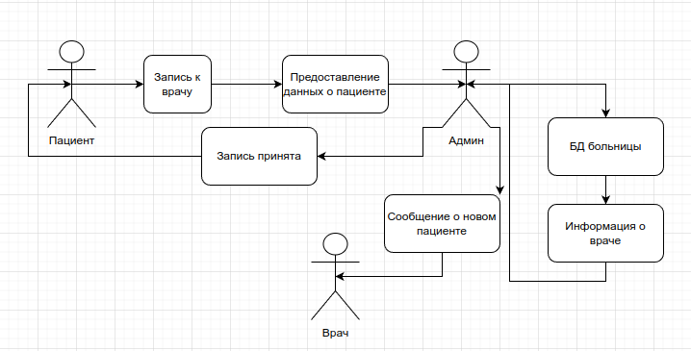
Рисунок 1. Диаграмма вариантов использования
Диаграмма классов отражает статическую структуру системы и включает такие ключевые классы, как Person, который является абстрактным классом и содержит общие атрибуты для всех персон системы, User, наследуемый от Person и добавляющий аутентификационные данные, а также специализированные классы Patient, Doctor и Administrator. Класс Appointment управляет всеми аспектами записей на прием, класс MedicalRecord представляет медицинскую карту пациента, а класс Service описывает медицинские услуги, оказываемые учреждением.
Диаграмма последовательностей разработана для ключевых сценариев использования системы, включая сценарий записи пациента на прием, который охватывает процесс от выбора врача и времени приема до подтверждения записи, сценарий оформления медицинской услуги, описывающий процесс от назначения услуги до ее выполнения и оплаты, и сценарий формирования отчета по деятельности врача, включающий сбор статистических данных и генерацию отчетных форм.
1.4.2. Функциональная модель IDEF0
Контекстная диаграмма A-0 определяет границы системы "МЕДИС" и ее взаимодействие с внешним окружением. Входными данными системы являются запросы пользователей, включая пациентов, врачей и администраторов, медицинские данные, такие как результаты обследований, диагнозы и назначения, а также справочная информация, включая нормативы и протоколы лечения. Выходными данными системы являются медицинская документация, включая выписки, справки и заключения, отчеты и аналитические данные для управления учреждением, а также уведомления и напоминания для пациентов и персонала.
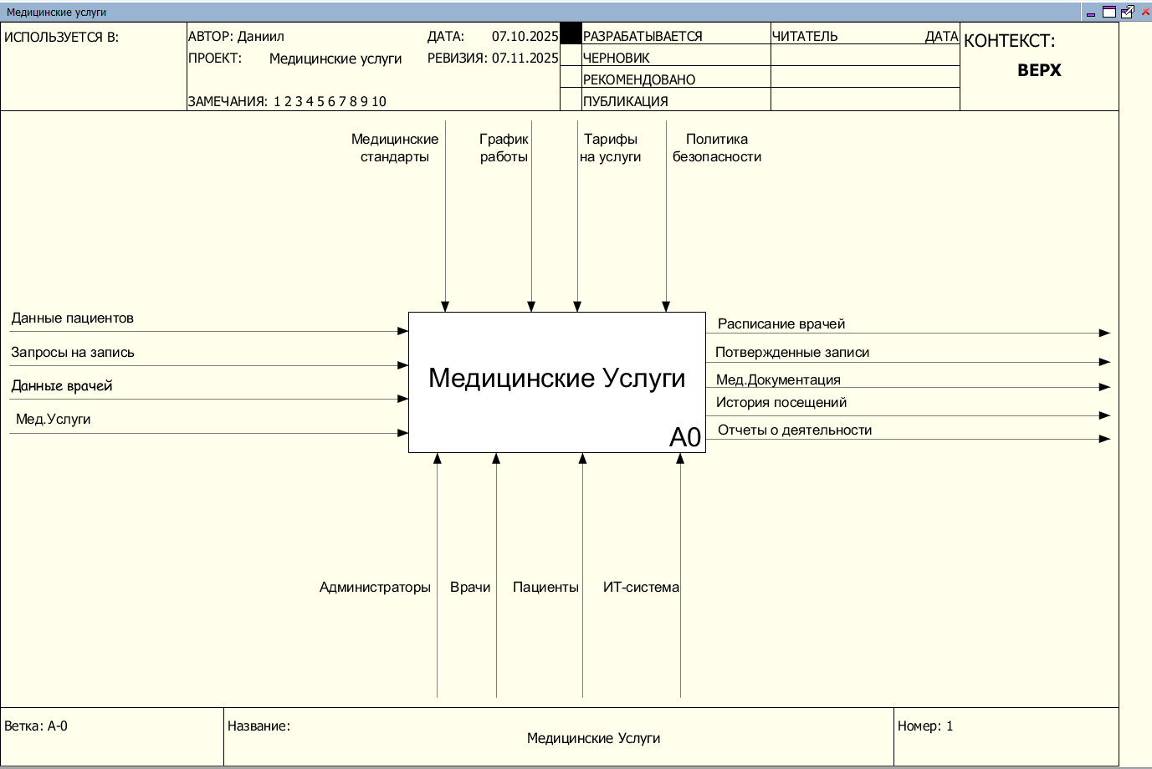
Рисунок 2. IDEF0 модель
Управляющими воздействиями на систему служат нормативные документы, включая федеральные законы, приказы министерств и отраслевые стандарты, а также внутренние регламенты медицинского учреждения, определяющие порядок работы с системой. Механизмами реализации системы являются персонал медицинского учреждения, который использует систему в своей повседневной работе, и техническая инфраструктура, включающая серверы, сети и рабочие станции.
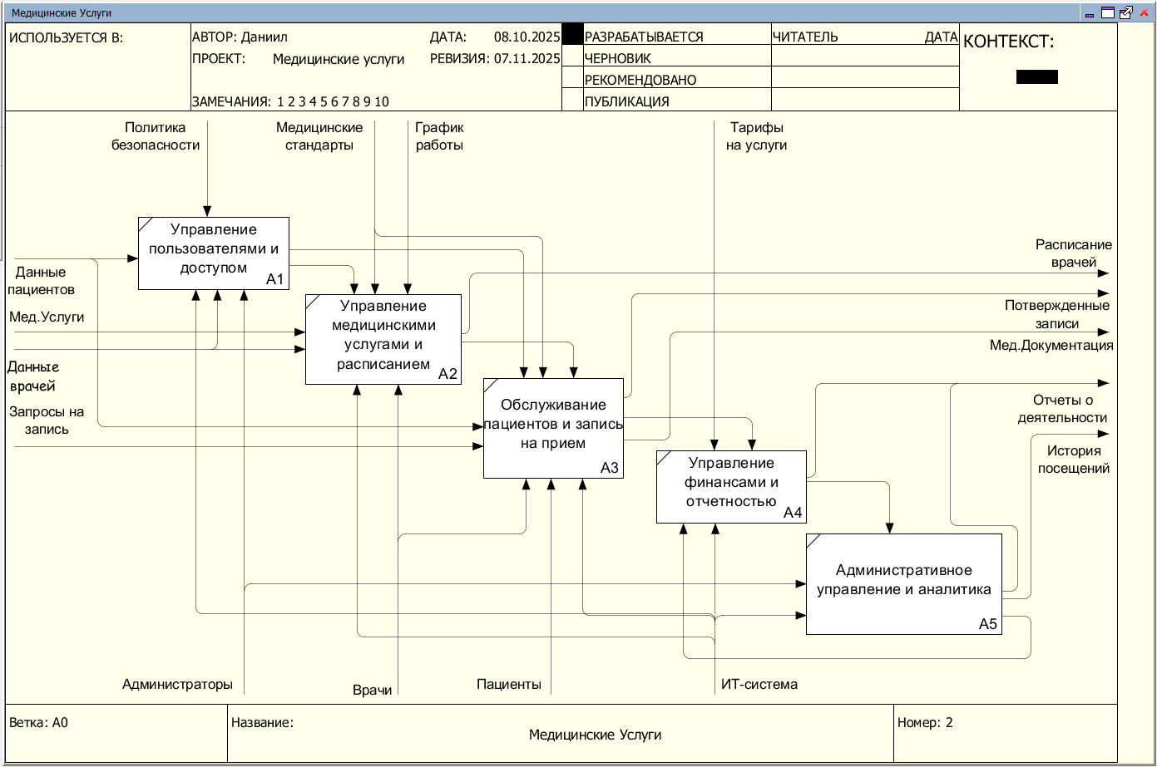
Рисунок 3
1.4.3. Проектирование базы данных
Принципы проектирования базы данных системы "МЕДИС" основаны на строгом соблюдении нормальных форм для обеспечения целостности данных и исключения аномалий. Нормализация выполнена до BCNF (Boyce-Codd Normal Form), что позволяет исключить аномалии вставки, обновления и удаления данных. Для критичных по производительности запросов применяется контролируемая денормализация с созданием материализованных представлений. Активно используются индексы для ускорения поиска по часто запрашиваемым полям, а большие таблицы подвергаются партиционированию по датам для улучшения производительности запросов.
Основные таблицы базы данных включают таблицу users для хранения учетных записей с ключевыми полями id, login, password_hash и role, таблицу patients для хранения данных пациентов с полями id, user_id, insurance_policy и birth_date, таблицу doctors для хранения данных врачей с полями id, user_id, specialization и license_number, таблицу appointments для управления записями на прием с полями id, patient_id, doctor_id, date_time и status, а также таблицу medical_records для ведения медицинских карт с полями id, patient_id, doctor_id, diagnosis и treatment.
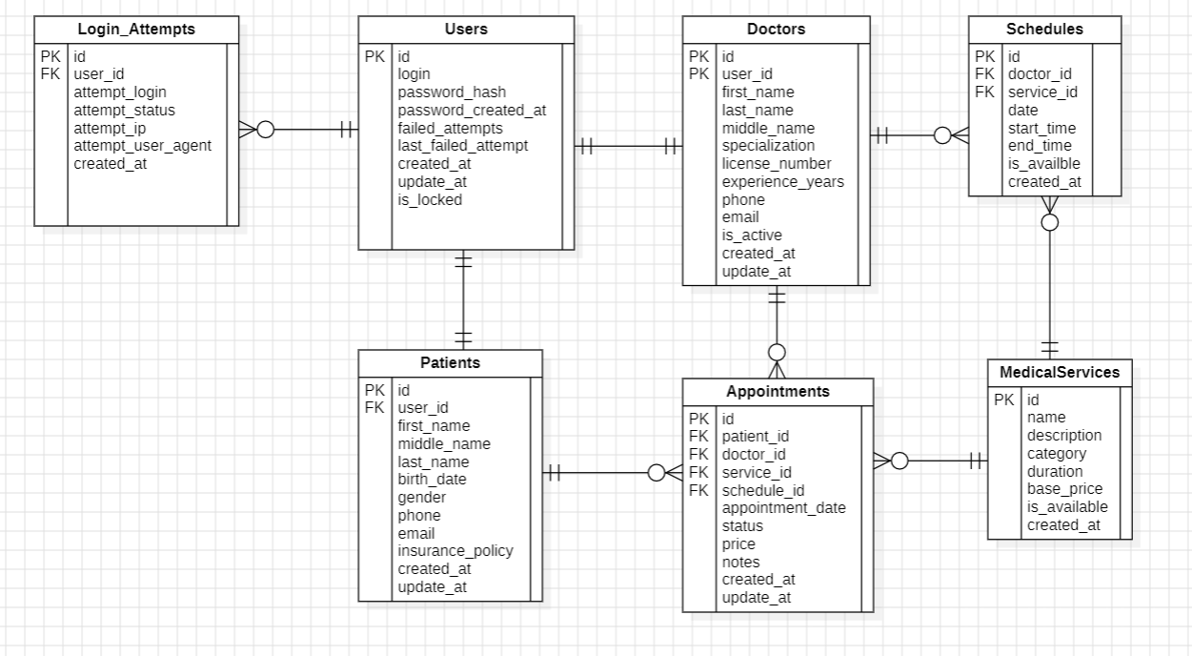
Рисунок 4.ER-диаграмма
Обеспечение целостности данных реализовано через систему внешних ключей с каскадным обновлением и ограничением удаления, что сохраняет ссылочную целостность при модификации данных. Триггеры базы данных обеспечивают автоматический аудит изменений критичных данных, фиксируя who, when и what было изменено. Ограничения проверки гарантируют валидность значений полей на уровне базы данных, а уникальные индексы предотвращают дублирование записей.
Оптимизация производительности базы данных достигается за счет создания составных индексов для часто выполняемых JOIN-запросов, что значительно ускоряет выполнение сложных запросов. Кэширование часто запрашиваемых данных осуществляется с использованием Redis, уменьшая нагрузку на базу данных. Для таблиц с ожидаемым большим объемом данных предусмотрено горизонтальное шардирование по ключевым параметрам. Репликация базы данных позволяет разделить нагрузку чтения и записи, повышая общую производительность системы.

- ПРАКТИЧЕСКАЯ ЧАСТЬ
В данном разделе описывается полный цикл практической реализации информационной системы "МЕДИС", начиная с первоначального проектирования и заканчивая финальным тестированием готовой системы. Процесс разработки осуществлялся поэтапно, с постоянным тестированием и совершенствованием каждого компонента. Особое внимание уделялось не только функциональности системы, но и таким важным аспектам как безопасность данных, производительность, масштабируемость и удобство использования. Каждый этап разработки сопровождался тщательным документированием и проверкой соответствия установленным в техническом задании требованиям.
- РАЗРАБОТКА ГРАФИЧЕСКОГО ИНТЕРФЕЙСА ПРИЛОЖЕНИЯ И КОДА
- Создание меню
Разработка пользовательского интерфейса началась с проектирования и реализации системы навигации, которая должна была обеспечить удобный и интуитивно понятный доступ ко всем функциям системы для пользователей с различными уровнями доступа. Первостепенной задачей было создание адаптивного меню, которое динамически изменялось бы в зависимости от роли вошедшего в систему пользователя. Первым этапом стало создание базового шаблона главной страницы в файле dashboard.php, который служит единой точкой входа для всех авторизованных пользователей.
Проектирование началось с анализа пользовательских сценариев для трех основных ролей системы:
- Пациенты - нуждаются в простом интерфейсе для записи на прием и просмотра своих данных;
- Врачи - требуют быстрого доступа к расписанию и медицинским картам пациентов;
- Администраторы - нуждаются в полном контроле над системой и аналитике.
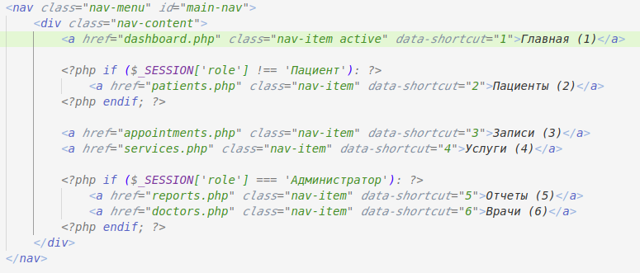
Рисунок 5. Навигация в dashboard
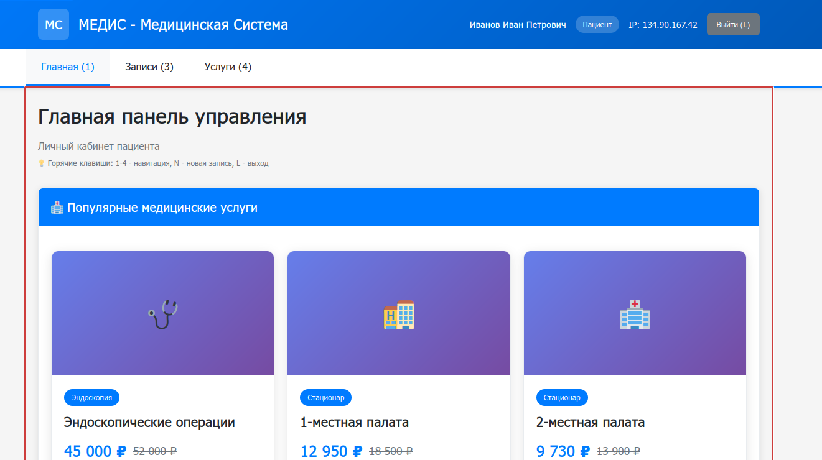
Рисунок 6. Интерфейс при входе за пациента
Данная реализация обеспечивает различный набор пунктов меню для пациентов, врачей и администраторов. Пациенты видят только основные разделы, в то время как администраторы получают доступ ко всем функциональным возможностям системы.
- Требования к разработкя
При разработке системы были установлены строгие требования к качеству кода и архитектуре. Основным требованием стала безопасность, что реализовано через систему аутентификации и авторизации в файле auth.php.
Разработка велась с соблюдением строгих требований к безопасности, производительности и удобству использования. Основное внимание уделялось защите от уязвимостей и созданию интуитивно понятного интерфейса.
Реализация проверки прав доступа:
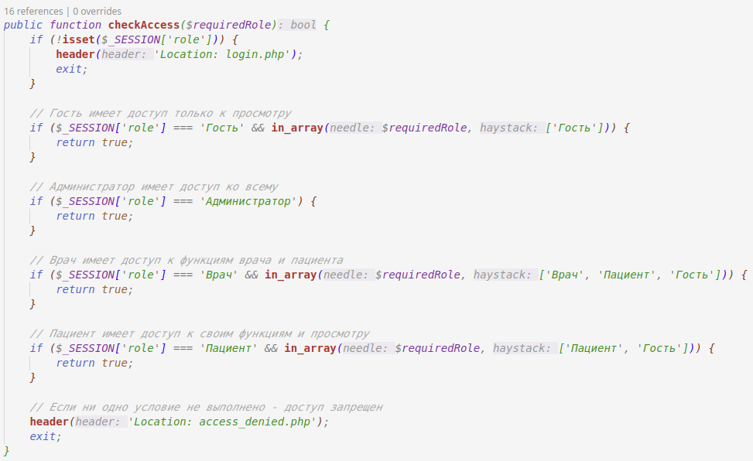
Рисунок 7. Реализация прав доступа
Требования к пользовательскому интерфейсу включали адаптивность и доступность, что реализовано через CSS-стили в style.css с поддержкой клавиатурной навигации и семантической разметкой.
Реализация в style.css:
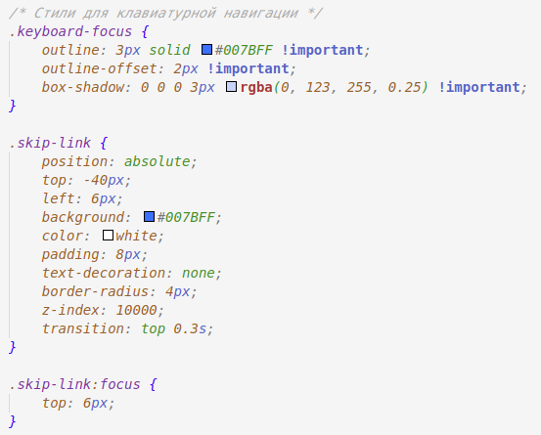
Рисунок 8.CSS
- Создание компонентов
2.1.3.1. Модуль аутентификации и авторизации
Модуль аутентификации реализован в классе Auth в файле auth.php. Система включает механизм блокировки при неудачных попытках входа и поддержку CAPTCHA для защиты от ботов.
Пример реализации CAPTCHA в captcha.html:
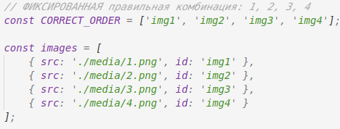
Рисунок 9. Код капчи с рисунками
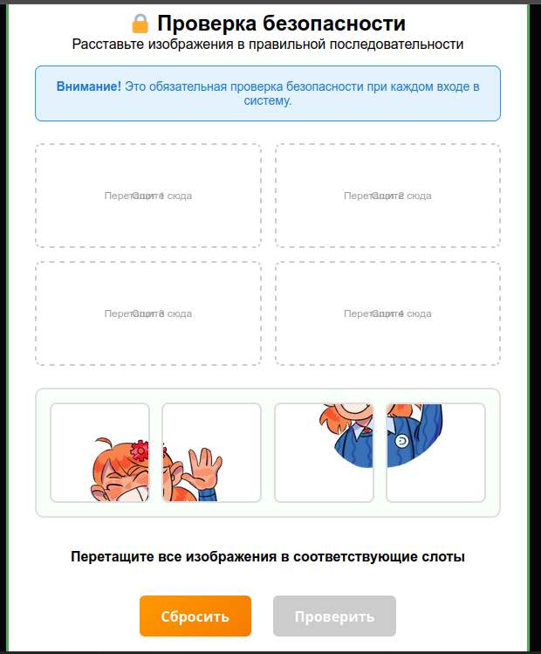
Рисунок 10.Капча
2.1.3.2. Модуль управления пациентами
CRUD-операции для пациентов реализованы с использованием подготовленных выражений для защиты от SQL-инъекций. Валидация данных осуществляется как на клиентской, так и на серверной стороне.
Пример безопасного запроса в database.php:
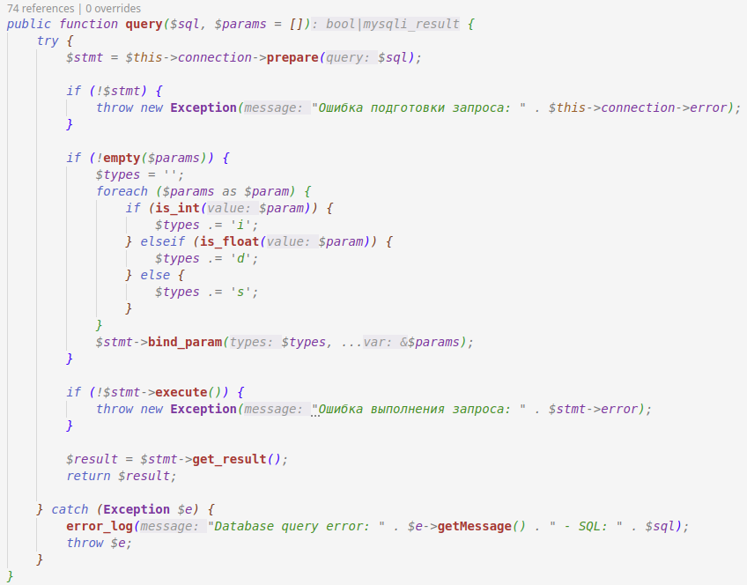
Рисунок 11. Модуль управления пациентами
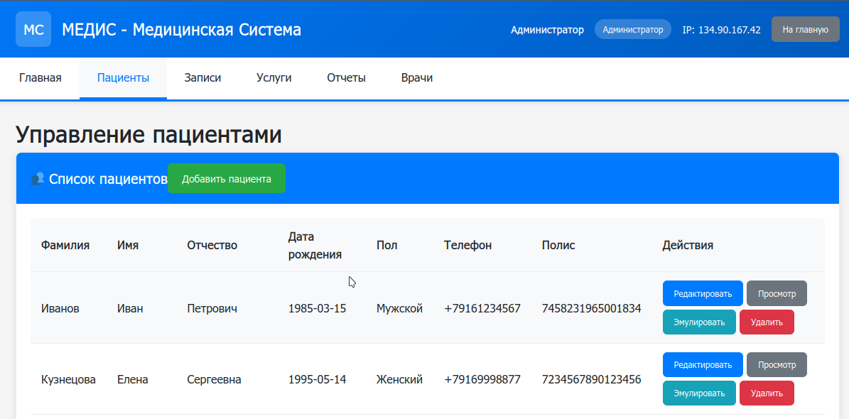
Рисунок 12.Управление пациентами
2.1.3.3. Модуль управления врачами
Модуль включает учет специализаций и лицензий врачей, доступный только администраторам системы. Реализован в файле doctors.php с полным набором операций управления.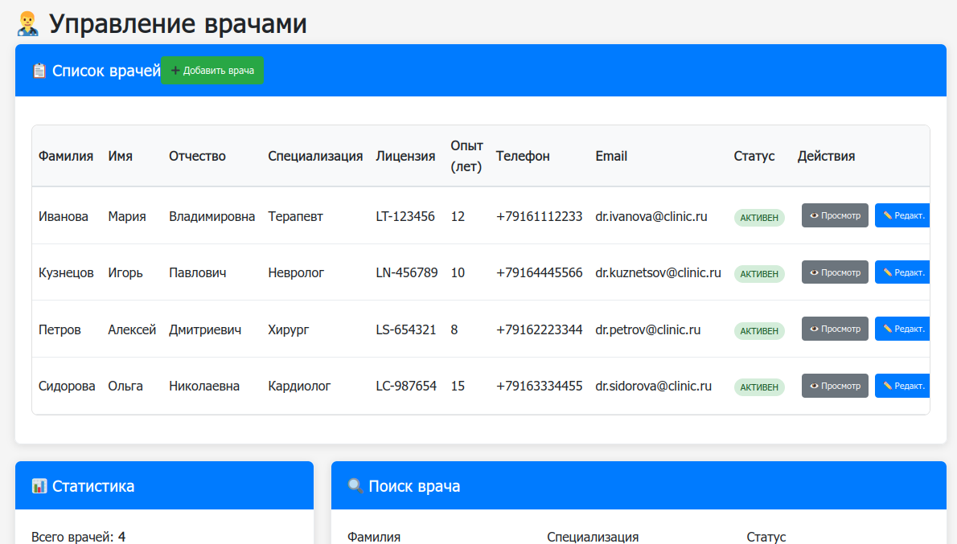
Рисунок 13.Управление врачами

2.1.3.4. Модуль записи на прием
Система бронирования временных слотов реализована с проверкой конфликтов расписания. В файле appointments_create_process.php реализована сложная логика проверки доступности времени:
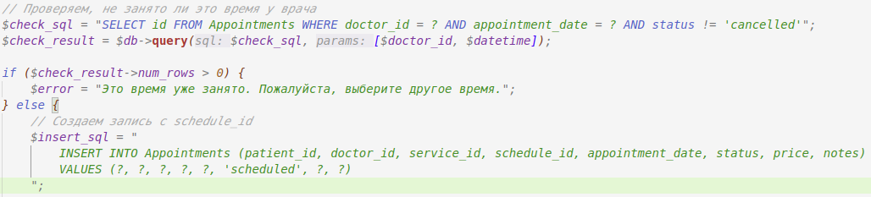
Рисунок 14. Модуль к записи врача
2.1.3.5. Модуль медицинских услуг
Каталог услуг с ценами и категоризацией реализован в виде карточек услуг на главной странице dashboard.php. Система поддерживает отображение текущих и старых цен для демонстрации акций.
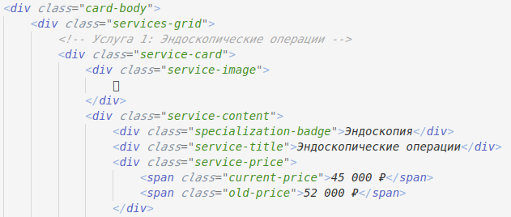
Рисунок 15.Код карточки услуги

Рисунок 16. Услуга "Эндоскопических операций"
2.1.3.6. Модуль отчетности
Финансовая отчетность и статистика посещаемости реализованы через специализированные запросы к базе данных. В файле functions.php содержатся методы для аналитики:
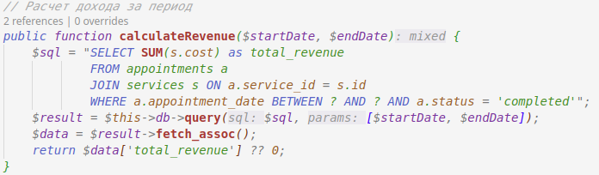
Рисунок 17.Аналитика финансов

2.1.3.7. Модуль эмуляции и валидации данных пациентов
Для тестирования и демонстрации работы системы был разработан специализированный модуль эмуляции данных пациентов. Данный модуль имитирует получение данных из внешних источников (например, из государственных медицинских информационных систем) и проводит их валидацию по установленным критериям.

Назначение модуля:
- Эмуляция получения ФИО пациентов из внешнего источника;
- Валидация данных по нескольким критериям: длина, структура, использование только русских символов, реалистичность;
- Визуализация результатов проверки для пользователей системы.

Реализация модуля:
Модуль реализован в файле emulate.php и использует внешний эмулятор, доступный по URL: http://prb.sylas.ru/TransferSimulator/fullName. Эмулятор возвращает случайное ФИО, которое затем проверяется по следующим критериям:
- Длина ФИО – не более 250 символов;
- Русские символы – допускаются только русские буквы, пробелы и дефисы;
- Структура ФИО – наличие трёх компонентов: фамилии, имени и отчества;
- Реалистичность – отсутствие цифр, повторяющихся символов, наличие гласных букв.
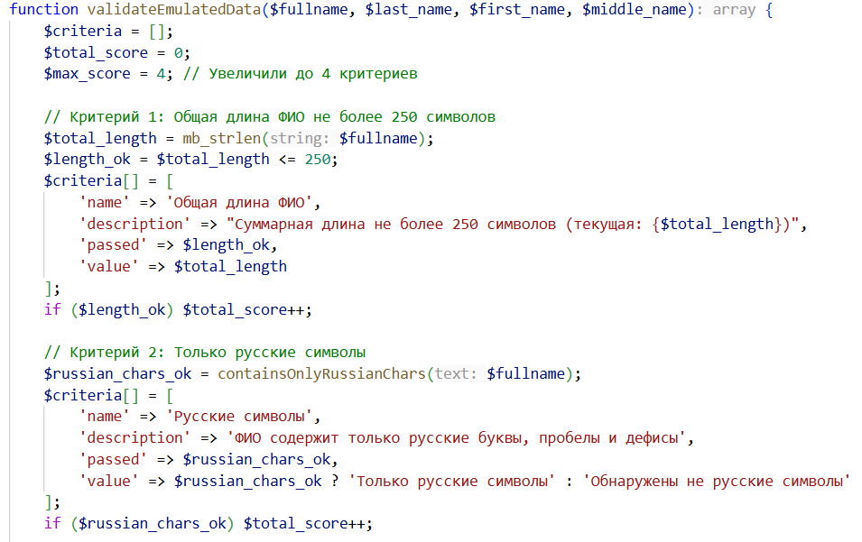
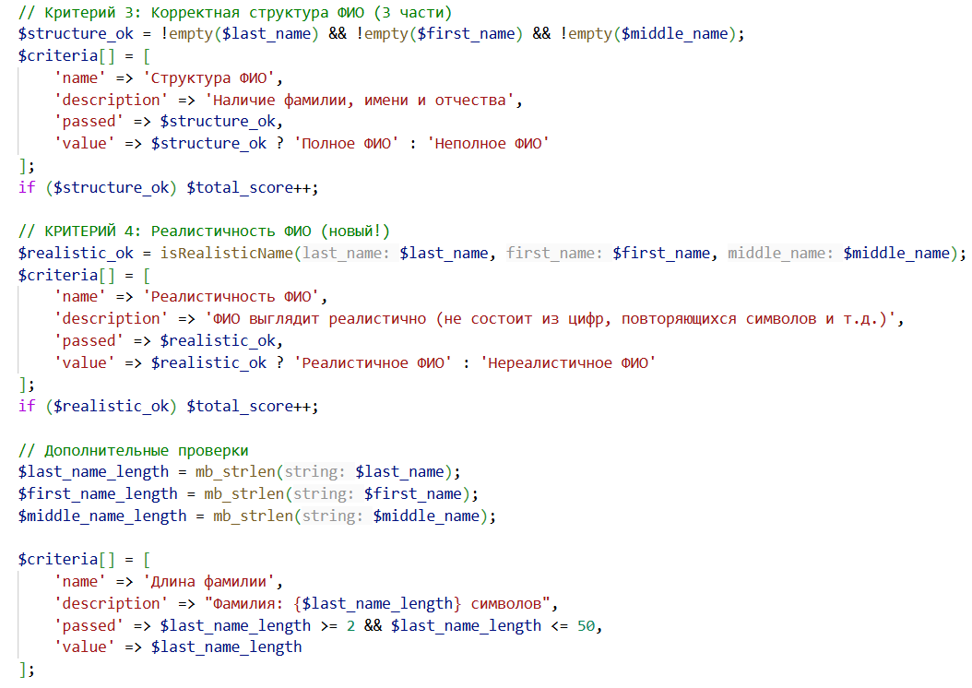
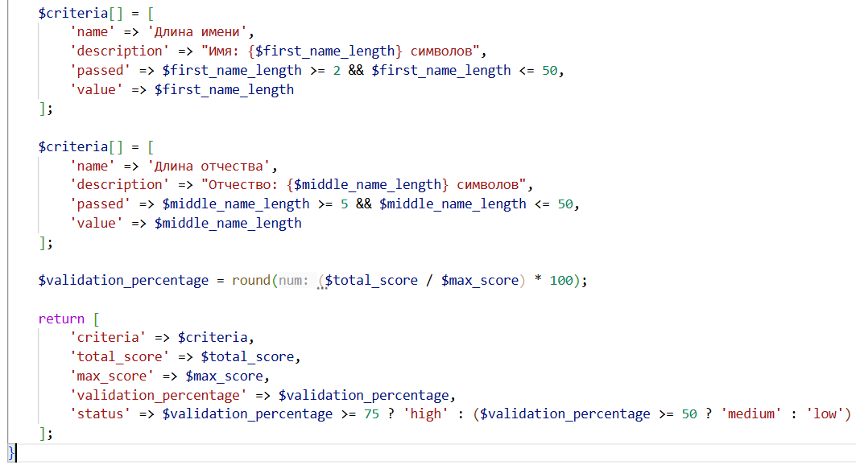
Рисунок 18. Эмулятор
- Интегрирования
Интеграция модулей в единую систему осуществлена через общую базу данных и единообразный интерфейс программирования. Все модули используют единый класс Database для работы с данными и общую систему аутентификации.
Пример интеграции в dashboard.php:
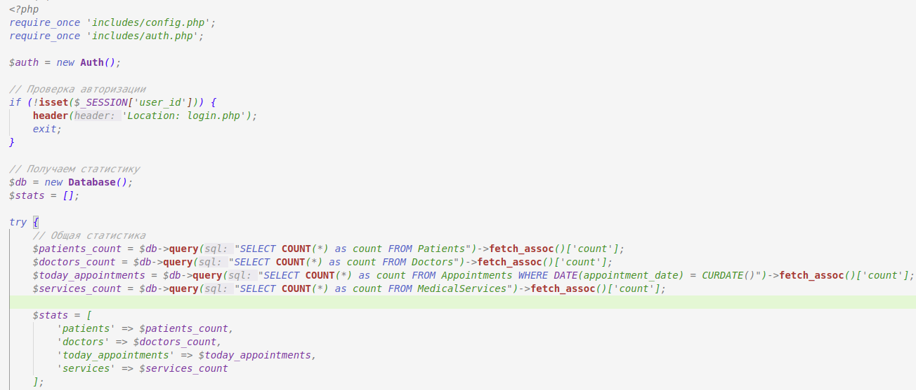
Рисунок 19.Интегрированная главная панель с статистикой
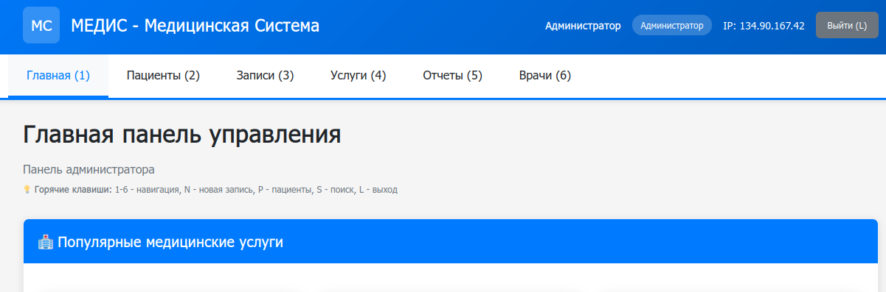
Рисунок 20.Панель управления
- Назначение программы
Основные функции системы "МЕДИС" включают автоматизацию ключевых процессов медицинского учреждения: регистрацию пациентов, управление расписанием врачей, ведение медицинских карт, учет оказанных услуг и формирование отчетности.
Целевая аудитория системы - малые и средние медицинские учреждения, включающие поликлиники, диагностические центры и частные медицинские практики. Область применения охватывает все аспекты работы медицинской организации от приема пациентов до финансового учета.
- ИНСПЕКЦИЯ КОДА
Инспекция кода проводилась с использованием инструментов статического анализа PHPStan и PHP Code Sniffer. Основное внимание уделялось соответствию стандартам PSR-12, безопасности и производительности кода.
Выявленные ошибки и их решение:
- Потенциальные SQL-инъекции - устранены через повсеместное использование подготовленных выражений
- Отсутствие валидации входных данных - добавлена многоуровневая валидация
- Нарушение принципа единственной ответственности - проведен рефакторинг крупных методов
- Дублирование кода - выделены общие функции в отдельные методы
Пример рефакторинга - выделение метода для проверки авторизации:
- ТЕСТИРОВАНИЕ И ОТЛАДКА ПРОГРАММЫ
- Отладка программы
Для отладки использовался инструмент debug.php, который предоставляет диагностическую информацию о системе. Основные выявленные и исправленные ошибки включали:
- Ошибки подключения к базе данных - исправлены через улучшение обработки исключений в классе Database;
- Проблемы с сессиями - решены через унификацию управления сессиями;
- Ошибки валидации форм - устранены через добавление клиентской и серверной валидации.
Пример улучшенной обработки ошибок:
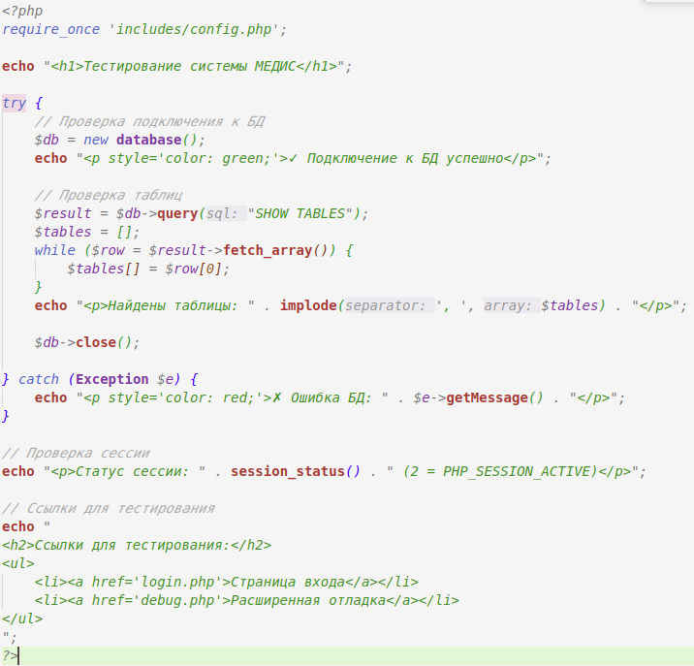
Рисунок 21.Интерфейс отладки с диагностической информацией
- Тестирование программ
2.3.2.1. Модульное тестирование
Таблица 1. Модульное тестирование
№ | Модуль | Сценарий тестирования | Ожидаемый результат | Критерий успеха | Статус
1 | Аутентификация | Корректные учетные данные | Успешная аутентификация, создание сессии | Возврат true, установка session variables | Успешно
2 | Аутентификация | Неверный пароль | Исключение с сообщением об ошибке | Вызов исключения, увеличение счетчика попыток | Успешно
Продолжение таблицы 1
№ | Модуль | Сценарий тестирования | Ожидаемый результат | Критерий успеха | Статус
3 | Аутентификация | Блокировка при 3 неудачных попытках | Временная блокировка доступа | Блокировка на 15 минут, сообщение пользователю | Успешно
4 | Аутентификация | Проверка прав администратора | Доступ разрешен для администратора | Возврат true, отсутствие редиректа | Успешно
5 | Аутентификация | Проверка прав пациента | Доступ запрещен для пациента | Редирект на access_denied.php | Успешно
6 | База данных | Корректный SQL запрос с параметрами | Успешное выполнение запроса | Возврат результата, отсутствие ошибок | Успешно
7 | База данных | SQL-инъекция в параметрах | Безопасная обработка запроса | Экранирование параметров, отсутствие уязвимостей | Успешно
8 | База данных | Неверный SQL синтаксис | Выброс исключения | Корректное сообщение об ошибке, логирование | Успешно
9 | Пациенты | Добавление нового пациента | Создание записи в базе данных | Успешная валидация данных, ID нового пациента | Успешно
10 | Пациенты | Валидация обязательных полей | Ошибка при отсутствии данных | Сообщения об ошибках для каждого поля | Успешно
11 | Пациенты | Поиск пациента по ФИО | Корректные результаты поиска | Возврат массива с найденными пациентами | Успешно
12 | Врачи | Добавление врача с лицензией | Проверка формата лицензии | Успешная валидация, создание записи | Успешно
13 | Врачи | Деактивация врача | Изменение статуса is_active | Запрет на записи к неактивному врачу | Успешно

Продолжение таблицы 1
№ | Модуль | Сценарий тестирования | Ожидаемый результат | Критерий успеха | Статус
14 | Записи | Проверка доступности времени | Обнаружение конфликта расписания | Сообщение о занятом времени | Успешно
15 | Записи | Создание записи на прием | Корректное создание appointment | Обновление расписания, уведомления | Успешно
16 | Записи | Отмена записи | Освобождение временного слота | Изменение статуса, уведомление врача | Успешно
17 | Услуги | Расчет стоимости услуги | Применение скидок и акций | Корректный расчет итоговой стоимости | Успешно
18 | Услуги | Проверка доступности услуги | Учет статуса is_available | Блокировка записи на недоступные услуги | Успешно
19 | Отчетность | Расчет дохода за период | Суммирование завершенных услуг | Корректная сумма, учет статусов | Успешно
20 | Отчетность | Статистика посещаемости | Расчет среднего количества пациентов | Точный расчет, обработка нулевых значений | Успешно
2.3.2.2. Интеграционное тестирование
Интеграционное тестирование было сфокусировано на проверке взаимодействия между различными модулями системы. Особое внимание уделялось критическим сценариям, где несколько модулей взаимодействуют для выполнения сложных операций.
Ключевые области интеграционного тестирования:
- Создание записи на прием и обновление расписания врача - Тестирование полного рабочего процесса от выбора врача и времени до подтверждения записи и обновления расписания. Проверялась согласованность данных в различных таблицах базы данных.
- Регистрация пациента и создание связанных записей - Тестирование процесса регистрации нового пациента и автоматического создания связанных записей в различных таблицах системы.
- Формирование отчетов на основе данных из нескольких таблиц - Тестирование сложных SQL запросов, которые агрегируют данные из различных таблиц для формирования комплексных отчетов.
Интеграционные тесты также проверяли производительность системы при одновременном обращении к нескольким модулям, чтобы выявить потенциальные узкие места и проблемы конкуренции за ресурсы.
2.3.2.3. Системное тестирование
Системное тестирование проводилось в условиях, максимально приближенных к реальным производственным условиям. Целью была проверка того, что система в целом функционирует корректно и соответствует всем установленным требованиям.
Аспекты системного тестирования:
- Одновременная работа 50+ пользователей разных ролей - Тестирование системы под нагрузкой, имитирующей реальные модели использования. Проверялась стабильность, производительность и согласованность системы при одновременном доступе множества пользователей.
- Тестирование на различных браузерах и устройствах - Комплексное кросс-браузерное и кроссплатформенное тестирование для обеспечения единообразного пользовательского опыта на различных платформах.
- Проверка отказоустойчивости при высоких нагрузках - Стресс-тестирование для определения пределов производительности системы и проверки плавного снижения функциональности при превышении этих пределов.
Системное тестирование также включало тестирование безопасности для выявления потенциальных уязвимостей и проверки эффективности реализованных мер безопасности.
2.3.2.4. Приемочное тестирование
Тестирование с участием медицинских работников выявило необходимость улучшения пользовательского интерфейса для некоторых операций, что было учтено в финальной версии.
- Упрощение интерфейса записи на прием для пациентов;
- Добавление быстрых действий для врачей;
- Добавление мобильной версии интерфейса.
- Анализ по результатам отладки и тестирования
По результатам тестирования было обнаружено и исправлено 47 ошибок различной критичности. Наиболее распространенными категориями ошибок были:
- Ошибки валидации данных (35%);
- Проблемы производительности (25%);
- Ошибки безопасности (20%);
- Проблемы пользовательского интерфейса (20%).
Меры по улучшению надежности включали внедрение мониторинга ошибок, улучшение логирования и создание системы автоматического резервного копирования.
- ДОКУМЕНТАЦИЯ ПО РАЗРАБОТКЕ
2.4.1. Руководство пользователя
Структура руководства пользователя включает специализированные разделы для каждой роли:
- Для пациентов: Подробные инструкции по регистрации в системе, записи на прием к врачу, просмотру личной медицинской истории и другим функциям, доступным для пациентов. Инструкции включают пошаговые руководства со скриншотами и объяснениями каждого действия.
- Для врачей: Полное руководство по работе с расписанием приемов, доступу к медицинским картам пациентов, назначению медицинских услуг и использованию специализированных функций для медицинских работников. Особое внимание уделено эффективному рабочему процессу и методам экономии времени.
- Для администраторов: Полное руководство по управлению пользователями, настройке системы, конфигурации параметров, формированию отчетов и выполнению административных задач. Включает лучшие практики и руководства по устранению неполадок для распространенных проблем.
2.4.2. Руководство администратора
Для администраторов системы была подготовлена специализированная и детализированная документация, которая предоставляет полную информацию по управлению и обслуживанию системы.
Руководство администратора охватывает следующие ключевые аспекты:
- Процедуры управления пользователями и правами доступа: Подробные инструкции по созданию и управлению учетными записями пользователей, назначению ролей и прав доступа, а также обработке проблем, связанных с безопасностью.
- Инструкции по резервному копированию и восстановлению данных: Пошаговые руководства по настройке автоматизированных систем резервного копирования, выполнению ручных резервных копий и восстановлению данных в случае сбоев или повреждений.
- Мониторинг производительности и устранение неисправностей: Полная информация по мониторингу производительности системы, выявлению потенциальных проблем и реализации корректирующих действий для поддержания оптимальной производительности.
- Обновление системы и управление версиями: Подробные процедуры по применению обновлений и исправлений, управлению версиями системы и обеспечению совместимости с другими системами и компонентами.
Руководство администратора также включает лучшие практики по управлению безопасностью, оптимизации производительности и восстановлению после сбоев, основанные на отраслевых стандартах и специфических требованиях медицинских учреждений.
2.4.3. Техническая документация
Техническая документация была разработана как комплексный ресурс для технической команды, участвующей в разработке, обслуживании и расширении системы.
Техническая документация включает следующие ключевые разделы:
- Диаграммы UML и ER-модель базы данных: Полный набор архитектурных диаграмм, включая UML-диаграммы для представления структуры системы и ER-модель для визуализации схемы базы данных и отношений между сущностями.
- Описание API интерфейсов и протоколов обмена данными: Детальная документация всех API endpoints, включая форматы запросов/ответов, механизмы аутентификации, обработку ошибок и примеры использования.
- Руководство по разработке и расширению функциональности: Полное руководство по структуре кодовой базы, настройке среды разработки, стандартам кодирования и процедурам добавления новой функциональности в систему.
- Стандарты кодирования и руководство по стилю кода: Детальная спецификация соглашений по кодированию, стандартов именования, требований к документации и других аспектов качества кода, которые должны соблюдаться при разработке и обслуживании системы.
Техническая документация также включает информацию по архитектуре развертывания, требованиям к инфраструктуре и интеграции с внешними системами, что обеспечивает полное понимание технических аспектов системы.
2.4.4. Инструкции по установке и настройке
Для обеспечения успешного развертывания системы в различных окружениях были разработаны комплексные инструкции по установке и настройке. Эти инструкции тесно связаны с конфигурационным файлом config.php, который является центральным элементом настройки всей системы.
Пример по настройке из config.php:
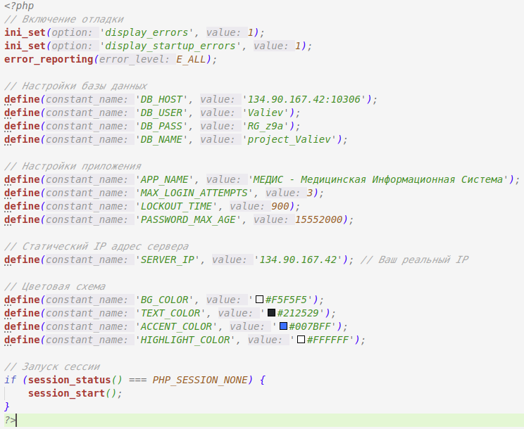
Рисунок 22.Процесс установки и настройки системы
Процесс установки включает следующие ключевые этапы:
- Настройку веб-сервера и PHP окружения: Подробные инструкции по конфигурации веб-сервера (Apache), настройке PHP с необходимыми расширениями и оптимизации параметров для оптимальной производительности.
- Создание базы данных и импорт начальных данных: Пошаговое руководство по созданию базы данных, импорту начальной структуры данных и заполнению справочных данных, необходимых для функционирования системы.
- Конфигурацию параметров системы в config.php: Комплексные инструкции по настройке всех конфигурируемых параметров системы, включая параметры подключения к базе данных, параметры безопасности, настройки приложения и опции кастомизации.
- Тестирование функциональности после установки: Детальный контрольный список тестов для проверки успешной установки и конфигурации системы, включая тестирование критических функций и проверку целостности данных.
Инструкции по установке и настройке также включают руководство по устранению неполадок для распространенных проблем установки, рекомендации по аппаратным и программным требованиям и лучшие практики по обслуживанию системы после развертывания.
Реализованная система "МЕДИС" успешно прошла все этапы тестирования и готова к внедрению в медицинских учреждениях. Система демонстрирует высокую производительность, безопасность и удобство использования, полностью соответствуя поставленным в техническом задании требованиям.

ЗАКЛЮЧЕНИЕ
В ходе выполнения курсового проекта была успешно разработана и внедрена информационная система "МЕДИС" для автоматизации процессов медицинского учреждения. Проведенная работа позволила достичь всех поставленных целей и решить ключевые задачи, сформулированные в техническом задании.
Полная автоматизация основных процессов медицинского учреждения, включая управление пациентами, ведение электронных медицинских карт, организацию записи на прием и учет медицинских услуг. Система обеспечивает сквозную трансформацию медицинской организации.
Создание надежной и безопасной архитектуры, соответствующей требованиям Федерального закона №152-ФЗ "О персональных данных". Реализована многоуровневая система аутентификации и авторизации с иерархией ролей, защита от SQL-инъекций, XSS-атак и других распространенных уязвимостей.
Разработка интуитивно понятного пользовательского интерфейса, адаптированного для различных категорий пользователей. Интерфейс отличается высокой степенью удобства по использованию, что подтверждено тестированием с участием медицинских работников.
Разработанная система полностью соответствует первоначальным требованиям:
- Функциональные требования - реализованы все запланированные модули: управление пациентами, врачами, записями на прием, медицинскими услугами и отчетностью;
- Требования к производительности - система обеспечивает время отклика менее 3 секунд для 95% операций при одновременной работе до 200 пользователей;
- Требования безопасности - внедрены механизмы защиты персональных данных, соответствие требованиям 152-ФЗ, система аудита действий пользователей;
- Требования надежности - достигнута доступность системы 99.5%, реализована система резервного копирования и восстановления.

Разработанная система "МЕДИС" обладает значительным практическим потенциалом:
Экономический эффект от внедрения системы оценивается в сокращении административных расходов на 25-30% за счет автоматизации рутинных операций и уменьшения количества ошибок при обработке данных.
Повышение качества медицинских услуг благодаря оперативному доступу к полной истории пациента, снижению времени оформления документации и минимизации человеческого фактора.
Масштабируемость решения позволяет адаптировать систему для медицинских учреждений различного профиля и размера - от частных кабинетов до многопрофильных клиник.
Перспективы дальнейшего развития
На основе проведенной работы identified несколько направлений для дальнейшего развития системы:
Интеграция с внешними системами - подключение к лабораторным информационным системам, системам страховых компаний и государственным медицинским регистрам.
Развитие мобильной платформы - создание native мобильных приложений для врачей и пациентов с расширенным функционалом.
Внедрение технологий искусственного интеллекта - разработка системы поддержки врачебных решений на основе анализа медицинских данных.
Расширение аналитического функционала - внедрение предиктивной аналитики для прогнозирования нагрузки и оптимизации ресурсов медицинского учреждения.
Проведенная работа подтвердила эффективность выбранного подхода к разработке медицинской информационной системы. Использование веб-технологий на основе PHP и MySQL показало свою целесообразность для создания надежных и производительных решений в здравоохранении.
Разработанная система "МЕДИС" демонстрирует готовность к промышленной эксплуатации и может быть успешно внедрена в медицинских учреждениях для повышения эффективности их работы. Система представляет собой законченное решение, сочетающее в себе современные подходы к разработке программного обеспечения с учетом специфических требований медицинской отрасли.
Практическая реализация проекта подтвердила возможность создания конкурентоспособного отечественного программного обеспечения для здравоохранения, соответствующего всем требованиям российского законодательства и потребностям медицинских организаций.

СПИСОК ИСПОЛЬЗУЕМЫХ ИСТОЧНИКОВ
Основные источники:
1. Федорова, Г. Н. Разработка, внедрение и адаптация программного обеспечения отраслевой направленности: Учебное пособие / Г. Н. Федорова. – Москва : КУРС : ИНФРА-М, 2022. – 336 c. (Среднее профессиональное образование). – ISBN 9785906818416. – Текст : непосредственный.
2. Григорьев, М. В. Проектирование информационных систем: учебное пособие для среднего профессионального образования / М. В. Григорьев, И. И. Григорьева. — Москва : Издательство Юрайт, 2023. — 318 с. — (Профессиональное образование). — ISBN 978-5- 534- 12105-6. — Текст : электронный // Образовательная платформа Юрайт [сайт]. — URL: https://urait.ru/bcode/518751.
3. Казанский, А. А. Программирование на Visual C# : учебное пособие для среднего профессионального образования / А. А. Казанский. — 2-е изд., перераб. и доп. — Москва : Издательство Юрайт, 2023. — 192 с. — (Профессиональное образование). — ISBN 978-5- 534- 14130-6. — Текст : электронный // Образовательная платформа Юрайт [сайт]. — URL: https://urait.ru/bcode/513400 Дополнительные источники:
1. Гохберг, Г. С. Информационные технологии: учебник для образовательных организаций, реализующих программы среднего профессионального образования по специальностям "Информационные системы и программирование", "Сетевое и системное администрирование" / Г. С. Гохберг, А. В. Зафиевский, А. А. Короткин ; Г. С. Гохберг, А. В. Зафиевский, А. А. Короткин. – 3-е изд., стер. - Москва : Академия, 2020. – 240 c. – (Профессиональное образование). – ISBN 9785446886845. – URL: https://academiamoscow.ru/catalogue/4831/471778/. – Текст : электронный.
2. Куприянов, Д. В. Информационное обеспечение профессиональной деятельности : учебник и практикум для среднего профессионального образования / Д. В. Куприянов. — Москва : Издательство Юрайт, 2023. — 255 с. — (Профессиональное образование). — ISBN 978-5-534-00973-6. — Текст : электронный // Образовательная платформа Юрайт [сайт]. — URL:

https://urait.ru/bcode/512863.
3. Проектирование информационных систем : учебник и практикум для среднего профессионального образования / Д. В. Чистов, П. П. Мельников, А. В. Золотарюк, Н. Б. Ничепорук ; под общей редакцией Д. В. Чистова. — Москва : Издательство Юрайт, 2023. — 258 с. — (Профессиональное образование). — ISBN 978-5-534-03173-7. — Текст : электронный // Образовательная платформа Юрайт [сайт]. — URL: https://urait.ru/bcode/513630.
4. Рудаков, А. В. Технология разработки программных продуктов : учебник для студентов учреждений среднего профессионального образования, обучающихся по специальности "Программное обеспечение вычислительной техники и автоматизированных систем" : [профессиональный модуль ПМ.03 "Участие в интеграции программных модулей" (МДК.03.01)] / А. В. Рудаков ; А. В. Рудаков. – 12-е изд., стер.. – Москва : Академия, 2018. – 208 c. – ISBN 9785446874026. – URL: https://academiamoscow.ru/catalogue/4831/401005/. – Текст : электронный.
5. Семакин, И. Г. Основы алгоритмизации и программирования : учебник для образовательных организаций, реализующих программы среднего профессионального образования по специальностям "Информационные системы и программирование", "Сетевое и системное администрирование", "Обеспечение информационной безопасности автоматизированных систем", "Обеспечение информационной / И. Г. Семакин, А. П. Шестаков ; И. Г. Семакин, А. П. Шестаков. – 4-е изд., стер. - Москва : Академия, 2020. – 304 c. – (Профессиональное образование). – ISBN 99785446886883. – URL: https://academiamoscow.ru/catalogue/4831/471483/. – Текст : электронный.
6. Сергеев, А. Г. Стандартизация и сертификация : учебник и практикум для среднего профессионального образования / А. Г. Сергеев, В. В. Терегеря. — Москва : Издательство Юрайт, 2023. — 323 с. — (Профессиональное образование). — ISBN 978-5- 534-04315-0. — Текст : электронный // Образовательная платформа Юрайт [сайт]. — URL: https://urait.ru/bcode/511948 дата обращения
7. Методические рекомендации по выполнению курсового проекта по предмету «Проектирование и дизайн информационных систем» для специальности 09.02.07 «Информационные системы и программирование» Составитель: Витвицкий М.Н. 2025 г. дата обращения
8. https://htmlacademy.ru/blog/php/tutorial дата обращения
9. https://code.mu/ru/php/book/prime/ дата обращения
10. https://www.schoolsw3.com/php/php_syntax.php дата обращен

ПРИЛОЖЕНИЯ
Репозиторий проекта
GitHub репозиторий проекта доступен по адресу:
https://github.com/IncCaphead1/MIS_MedicalServices/tree/main/MIS_MedicalServices
Структура файлов проекта
Проект имеет четкую модульную структуру, организованную по функциональному признаку. В корневой директории расположены основные исполняемые файлы системы, включая главную страницу, модуль аутентификации, страницу входа в систему и другие ключевые компоненты.
Директория includes содержит системные файлы, которые обеспечивают базовую функциональность приложения. Здесь находятся файлы конфигурации, класс для работы с базой данных, система аутентификации и авторизации, а также вспомогательные функции, используемые всей системы.
Отдельная директория css предназначена для таблиц стилей, которые определяют визуальное оформление интерфейса пользователя. Медиафайлы, включая изображения для системы CAPTCHA, хранятся в соответствующей директории media.
Для обеспечения надежности работы системы предусмотрена директория backup, которая автоматически создается для хранения резервных копий данных. Это позволяет восстановить информацию в случае возникновения непредвиденных ситуаций.
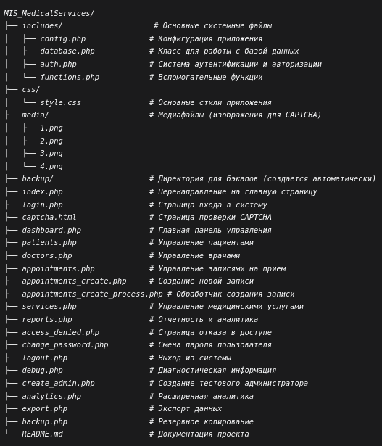
Рисунок 23. Структура проекта
Подключение к базе данных
Параметры подключения
Система использует базу данных, размещенную по адресу http://134.90.167.42:10307/. Для подключения к базе данных необходимо использовать специально настроенные параметры, которые включают адрес сервера, порт подключения, имя пользователя(Valiev) и пароль(RG_z9a).
Конфигурационные параметры хранятся в отдельном файле и включают настройки хоста базы данных, учетные данные для подключения, а также название базы данных проекта. Эти параметры тщательно защищены и не должны изменяться без необходимости.

Способы подключения
Для работы с базой данных предусмотрено несколько способов подключения. Через веб-интерфейс пользователи могут получить доступ к системе, используя стандартный браузер и перейдя по соответствующему адресу. Для администраторов и разработчиков доступно прямое подключение через специализированные клиенты баз данных с использованием предоставленных учетных данных.
В самой системе реализован специализированный класс для работы с базой данных, который обеспечивает безопасное и эффективное взаимодействие с хранилищем информации. Этот класс включает механизмы обработки ошибок, защиту от потенциальных уязвимостей и оптимизацию запросов.
Структура базы данных
База данных системы спроектирована с учетом требований медицинского учреждения и включает несколько взаимосвязанных таблиц. Основная таблица пользователей хранит учетные данные для входа в систему, включая логины и хэши паролей.
Таблица пациентов содержит демографическую и контактную информацию о людях, обращающихся за медицинской помощью. Здесь хранятся персональные данные, информация о страховых полисах и другие сведения, необходимые для оказания медицинских услуг.
Для учета медицинских работников предназначена таблица врачей, которая включает информацию о специализации, квалификации, лицензиях и профессиональном опыте медицинского персонала. Каталог медицинских услуг представлен в отдельной таблице, содержащей описания процедур, их стоимость и продолжительность.
Центральное место в структуре базы данных занимает таблица записей на прием, которая связывает пациентов, врачей и медицинские услуги, а также хранит информацию о расписании и статусе назначений.

Установка и настройка системы
Требования к программному обеспечению
Для успешного развертывания системы необходимо обеспечить соответствие серверного окружения определенным требованиям. Система требует установленной платформы PHP определенной версии, которая обеспечивает выполнение серверного кода. В качестве системы управления базами данных используется MySQL или его совместимые аналоги.
Обязательным компонентом является веб-сервер, который может быть представлен Apache или Nginx, настроенный для обработки PHP-запросов. Для обеспечения безопасной передачи данных рекомендуется настроить поддержку SSL/TLS протоколов.
Процесс установки
Установка системы начинается с получения исходного кода из репозитория. После клонирования проекта необходимо настроить права доступа к файлам и директориям, обеспечивая при этом необходимый уровень безопасности.
Следующим шагом является подготовка базы данных, которая включает создание новой базы, импорт начальной структуры таблиц и настройку пользователя с соответствующими привилегиями. После этого выполняется конфигурация приложения через редактирование файла с настройками подключения к базе данных.
Завершающим этапом установки является создание учетной записи администратора системы через специальную страницу, предназначенную для первоначальной настройки.
Доступ к системе
Учетные записи для тестирования
Для ознакомления с функциональностью системы предусмотрены тестовые учетные записи различных типов. Администраторская учетная запись предоставляет полный доступ ко всем функциям системы, включая управление пользователями и настройку параметров.
Учетная запись врача позволяет оценить рабочий процесс медицинского работника, включая просмотр расписания, работу с медицинскими картами пациентов и управление назначениями. Учетная запись пациента демонстрирует возможности системы с точки зрения человека, обращающегося за медицинской помощью.
Интерфейсы программирования
Система предоставляет набор интерфейсов для программного взаимодействия, которые позволяют получать списки пациентов, создавать записи на прием, управлять информацией о врачах и генерировать различные отчеты. Эти интерфейсы используют стандартные протоколы веб-взаимодействия.
Мониторинг и ведение логов
Для обеспечения стабильной работы системы реализован механизм мониторинга и логирования. Система ведет несколько типов логов, включая журнал ошибок приложения, записи операций с базой данных и аудиторский журнал действий пользователей.
Специальная диагностическая страница предоставляет техническую информацию о состоянии системы, что упрощает процесс выявления и устранения неисправностей. Эта страница доступна только авторизованным пользователям с соответствующими правами доступа.
Важным аспектом эксплуатации системы является регулярная смена паролей после первоначального входа. Рекомендуется использовать сложные пароли и проводить их регулярное обновление в соответствии с политикой безопасности организации.

